OFERTA DE INFORMACIÓN BENEFICIOSA PARA LOS ESTUDIANTES DE LA UNIVERSIDAD AUTÓNOMA DE OCCIDENTE REFERENTE A VIVIENDAS CERCANAS AL CAMPUS A UN COSTO ACCESIBLE

ESTUDIANTES

Camila Andrea Cardona Alzate

Gustavo Adolfo Chipantiza Manyoma

Maria Angelica Portocarrero Quintero

Xilena Atenea Rojas Salazar

DOCENTE

Jack Daniels Marquez Franco

UNIVERSIDAD AUTÓNOMA DE OCCIDENTE

INGENIERÍA DE DATOS E INTELIGENCIA ARTIFICIAL

Santiago de Cali

27 de Febrero de 2022

ÍNDICE

1. Contexto ………………………………………………………….………… 3
2. Antecedentes …………………………………………………………….... 3
3. Importancia del proyecto y problema a responder …………………….. 6
4. Bibliografía …………………………………………………………………. 6

1. CONTEXTO:

La Universidad Autónoma de Occidente, ubicada Calle 25, Vía Cali - Puerto Tejada ##115-85 Km 2, Jamundí, Cali, Valle del Cauca, es una de las universidades más reconocidas a nivel nacional en Colombia, contando con un aproximado de 8.000 estudiantes tanto de la ciudad de Cali como de otras ciudades y pueblos de la nación colombiana, junto con algunos estudiantes extranjeros. Muchos de estos estudiantes, principalmente aquellos que vienen de otras ciudades, tienen problemas para encontrar una residencia cercana, ya sea por el presupuesto, permisos (en caso de menores de edad), o por la disponibilidad de estas residencias cercanas, lo que ocasiona que muchos de ellos tengan que empezar su recorrido a la universidad mucho antes ante la poca eficiencia del servicio de transporte público o la congestión vehicular que presenta la ciudad, perdiendo este tiempo en el recorrido (el cual podría ser hasta de varias horas) e imposibilitando el provecho del mismo.

Como estudiantes de segundo y quinto semestre de Ingeniería de Datos e Inteligencia Artificial, hemos presenciado la situación de algunos de nuestros compañeros de universidad en las que cuentan con muy poco tiempo para la realización de sus trabajos, investigaciones o para descansar, debido a que se pueden gastar entre 1 a 3 o 4 horas camino a sus hogares (este último en caso de los estudiantes que viven fuera de la ciudad), además de contar con un presupuesto muy reducido por los gastos que presenta el transporte (ya sea público o particular) y la alimentación diaria común ante los extensos horarios que usualmente la vida universitaria presenta. Por ello, hemos empezado a buscar alternativas para ayudarles a que vivan más cómodamente y gasten la menor cantidad de dinero posible. Sin embargo, siempre llegamos a la misma conclusión: Lo mejor es mudarse cerca y usar el dinero que antes ellos usaban en transporte/comidas en el arriendo de un apartamento compartido y la remesa mensual.

2. ANTECEDENTES:

1. *CompartoApto*. (2020). Compartoapto.com. <https://www.compartoapto.com/>

Esta plataforma facilita la búsqueda de apartamentos en Colombia. Tiene la opción de publicar el inmueble, o de buscar una habitación para una persona, parejas, o grupo de amigos. A la hora de crear una cuenta se puede especificar la ciudad, la cantidad máxima que el usuario está dispuesto a pagar, los tipos de inmuebles, y las personas con las que le gustaría vivir la persona que se inscriba a la página, permitiendo así encontrar al “roomie” y la vivienda indicada.

1. ‌Plan-Alojamiento.xlsx. (2022). *Plan-Alojamiento.xlsx*. Google Docs. <https://docs.google.com/spreadsheets/d/1-BWhuqsdkaKQIp9Ik-6ctfBc7SnrFNsYsfbxUq1doG4/edit#gid=688767574>

Esta es una iniciativa del área de Bienestar de la Universidad Autónoma de Occidente, que le facilita a los estudiantes que residen en la Ciudad y en especial estudiantes que vienen de otras ciudades, la búsqueda de un apartamento, casa o habitación (sea amoblada o no) de una manera más efectiva y rápida. También, tiene la opción de que los estudiantes o miembros de la comunidad de la universidad puedan añadir información sobre sus inmuebles disponibles para arrendar, y subir el anuncio al Excel.

1. *ALQUILER HABITACIONES CALI*. (2018). Facebook.com; Grupos de Facebook. <https://www.facebook.com/groups/214209029333703>

En este grupo de Facebook las personas de Cali pueden publicar y encontrar inmuebles. En esta red social se hace la publicación de apartamentos, casas y habitaciones de manera más informal, omitiendo datos importantes como el precio de arrendamiento o los requisitos. Las personas contactan a la persona que hace la publicación o escriben el tipo de inmueble y la ubicación donde lo necesitan.

1. GRUPO DE WHATSAPP HECHO POR ESTUDIANTES DE UNIVERSIDAD AUTÓNOMA DE OCCIDENTE(2021):

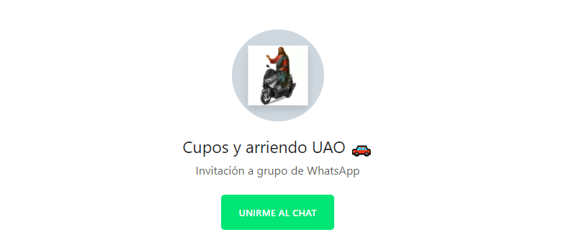

Este grupo de Whatsapp es un canal de comunicación hecho por una página de Instagram de estudiantes de la universidad, debido a la gran cantidad de personas que preguntaban por inmuebles disponibles. En este grupo de WhatsApp se publican los anuncios de apartamentos cercanos a la universidad, y los estudiantes alquilan apartamentos, algunos compartiendo el costo de arrendamiento con “roomies” (compañeros de apartamento).

1. TESTIMONIOS: Se hizo un formulario de Google en el que se le preguntó a cuatro estudiantes que viven lejos de la universidad tres preguntas, de las que se puede concluir que los tres han tenido dificultades como aglomeraciones en el transporte público, gastos adicionales y llegadas tarde, y que preferirían habitar en lugares más cercanos a la universidad.

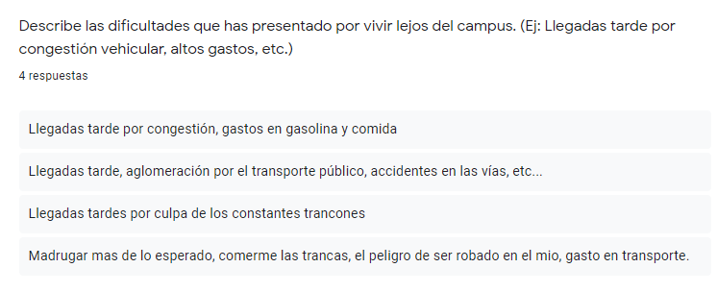

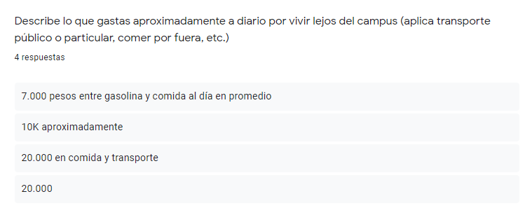

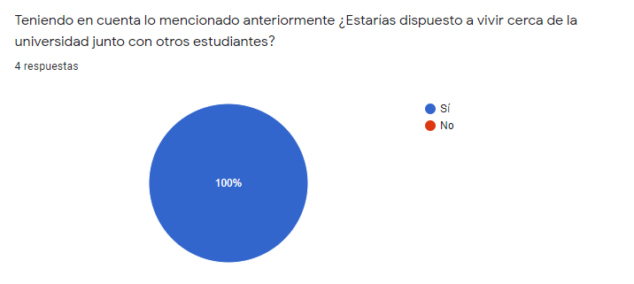

4. IMPORTANCIA DEL PROYECTO Y PROBLEMA A RESPONDER:

Los estudiantes que residen a más de 10km a la redonda de la universidad no son ajenos a la problemática de la alta congestión del transporte público y el alto precio de otras alternativas de transporte que les impiden optar por otra opción, al igual que la inseguridad de utilizar el transporte público muy temprano o muy tarde y en muchas ocasiones por largas distancias. Todo esto genera una disminución en el tiempo fuera de clases que podría ser invertido en actividades tanto académicas como de ocio y esparcimiento, (las cuales son de suma importancia en el contexto universitario debido al estrés y la alta presión académica) y por consiguiente, un deterioro de la experiencia universitaria, lo que puede resultar en un bajo rendimiento académico. Por lo tanto, el enfoque principal de este proyecto es proporcionar a los estudiantes que residan lejos de la universidad y deseen alquilar un apartamento en los barrios cercanos al campus, la información necesaria para la correcta toma de esta decisión.

Pregunta problema: ¿Cuál es la mejor opción de residencia para cada estudiante de la UAO que esté buscando una vivienda cerca del campus UAO Valle del Lili?

5. BIBLIOGRAFÍA:

1. *CompartoApto*. (2020). Compartoapto.com. <https://www.compartoapto.com/>
2. Plan-Alojamiento.xlsx. (2022). *Plan-Alojamiento.xlsx*. Google Docs. <https://docs.google.com/spreadsheets/d/1-BWhuqsdkaKQIp9Ik-6ctfBc7SnrFNsYsfbxUq1doG4/edit#gid=688767574>
3. *ALQUILER HABITACIONES CALI*. (2018). Facebook.com; Grupos de Facebook. <https://www.facebook.com/groups/214209029333703>
4. Resultados del Forms tomados de: <https://forms.gle/RawRQdDzAGLptigN6>